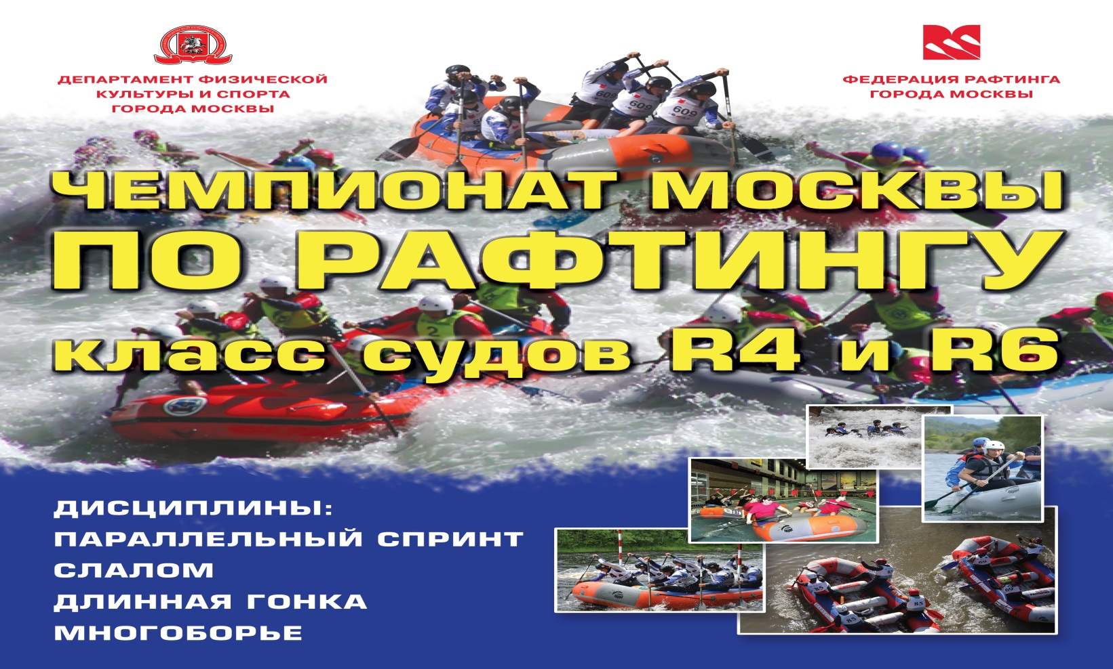Руководителям организаций, учебных заведений, спортивных секций кружков, тренерам, средствам массовой информации, зрителям, всем заинтересованным
14 октября 2018г. (воскресенье)
ЧЕМПИОНАТ ГОРОДА МОСКВЫ ПО РАФТИНГУ
Соревнования пройдут в один день, на реке Сходня (м.Тушинская), на спортивной базе Федерации гребного слалома Москвы и России.
Начало соревнований в 10-00

ПРОГРАММА
Соревнования пройдут в классах судов R6 и R4 в дисциплинах: «параллельный спринт», «слалом», «длинная гонка», «многоборье» и являются отборочными соревнованиями в кандидаты в сборную г. Москвы для участия в чемпионате России и других всероссийских соревнованиях по рафтингу 2019 года.
Предварительную заявку необходимо выслать до 11 октября 2018г. на эл.адрес: rafting_moscow2012@mail.ru. Команды, не приславшие предварительную заявку, могут быть не допущены к соревнованиям.
Регламент соревнований размещен на сайте федерации www. raftingmoscov.com

Федерация рафтинга города Москвы

